|  |  |  |
| --- | --- | --- |
|  |  |  |
| МИНОБРНАУКИ РОССИИ | | |
| Федеральное государственное бюджетное образовательное учреждение  высшего образования  **«МИРЭА – Российский технологический университет»**  **РТУ МИРЭА** | | |
| Физико-технологический институт | | |
| Кафедра оптико-электронных приборов и систем | | |

|  |
| --- |
| **Методические указания к выполнению лабораторных работ** |
| по дисциплине |
| **«**Моделирование и проектирование оптико-электронных приборов и систем**»** |
| направление подготовки **12.04.02 «Оптотехника»**  профиль подготовки **«Оптико-электронные приборы и системы»** |

Москва 2021

Настоящие лабораторные работы предлагаются магистрантам второго года обучения кафедры «Оптико-электронных приборов и систем» факультета ФТИ для освоения программного комплекса ZEMAX в области моделирования оптических систем. Приведено подробное описание проведения расчетов в последовательном и непоследовательном режиме трассировки лучей, а также некоторые возможности программного комплекса в области решения задач физической оптики. Освещены вопросы комплексного моделирования источников излучения. К лабораторным работам сформулированы контрольные вопросы и предложены варианты выполнения.

**Лабораторная работа №1. Моделирование источников излучения и детекторов в непоследовательном режиме трассировки лучей**

Целью работы является освоение инструментов программы ZEMAX для моделирования источников излучения и детекторов в непоследовательном режиме трассировки лучей.

После выбора в меню режима непоследовательной трассировки лучей (File - Non-Sequential mode) откроется редактор непоследовательных компонентов (Non-Sequential Editor). В данной лабораторной работе мы будем рассматривать два типа объектов: источник (source) и детектор (detector).

Типы источников излучения в ZEMAX приведены ниже.

Дифракционный источник (Source Diffractive)

Источник, имеющий дифракционную картину дальнего поля, апертура задается файлом UDA (User Defined Aperture).

Источник - диод (Source Diod)

Может быть задан один диод или одномерный/двумерный массив диодов. Распределение интенсивности каждого диода определяется по формуле:



где *ах* и *ау* - углы расходимости излучения по осям *x* и *у* в градусах (ось распространения излучения z), *Gx* и *Gy* - порядок супергауссова распределения по осям *x* и *у*.

Файл DLL (Source DLL)

Источник задается в виде файла DLL, сформированного в другой программе.

Источник - эллипс (Source Ellipse)

Плоский источник излучения эллиптической формы. Распределение интенсивности задается одним из двух способов:

- интенсивность луча определяется по закону косинуса



где *cn* - константа от 0 до 100.

- интенсивность луча определяется гауссовым распределением



где *l* и *m* направляющие косинусы луча в по осям x и у, *Gx* и *Gy* - константы.

Файл EULUMDAT (Source EULUMDAT File)

Источник задается в виде файла EULUMDAT.

Источник - нить накаливания (Source Filament)

Для задания источника надо задать количество витков нити N, длину нити *L* и радиус поворота R.

Источник задается в файле с расширением DAT или SDF (Source File)

Пользователь формирует файл с параметрами излучения.

гауссов источник (Source Gaussian)

Распределение интенсивности точечного источника задается как распределение Гаусса. В качестве параметра задается радиус пучка, на котором интенсивность спадает в *е* раз.

Файл IESNA (Source IESNA File)

Источник задается в виде файла IESNA.

Импортируемый источник (Source Imported)

Геометрия источника импортируется в виде файлов с расширением IGES, STEP или SAT. Распределение интенсивности по поверхности импортированного объекта задается следующим образом:



где *θ* - угол между нормалью к поверхности и лучом, x - задаваемый пользователем параметр от 0 до 400.

Источник - объект (Source Object)

В качестве источника выступает любой геометрический объект из списка объектов ZEMAX. Распределение интенсивности по поверхности объекта задается так же, как для импортируемого источника.

Точечный источник (Source Point)

Точечный источник имеет равномерную интенсивность излучения внутри конуса, с задаваемым углом раствора от 0° до 180°.

Радиальный источник (Source Radial)

Радиальный источник — это плоский источник, прямоугольник или эллипс, излучающий лучи в полусферу. Распределение интенсивности лучей симметрично относительно оси *z*, перпендикулярной к поверхности источника, и задается кубическим сплайном, число точек сплайна задается целым числом от 5 до 181.

Источник - луч (Source Ray)

Точечный источник, который излучает лучи вдоль задаваемых направляющих косинусов.

Источник - прямоугольник (Source Rectangle)

Задается аналогично источнику эллипс.

Источник - трубка (Source Tube)

Источник имеет форму цилиндрической трубки, с поверхности которой происходит излучение.

Источник, задаваемый двумя углами (Source Two Angle)

Этот источник имеет прямоугольную или эллиптическую поверхность и излучает лучи одинаковой интенсивности в пределах конуса с задаваемыми углами раствора по осям *x* и у.

Источник - объемный цилиндр (Source Volume Cylinder)

Объемный источник, имеющий форму цилиндра с эллиптическим сечением. Лучи излучаются случайным образом внутри любой точки объемного источника и в любом направлении и имеют одинаковую интенсивность.

Источник - объемный эллипс (Source Volume Ellipse)

Объемный источник, сформированный эллиптическими формами в плоскостях *XY, XZ, YZ.* Лучи испускаются случайным образом внутри любой точки объемного источника в любом направлении и имеют одинаковую интенсивность.

Источник - параллелепипед (Source Volume Rectangle)

Объемный источник, имеющий форму параллелепипеда. Лучи испускаются случайным образом внутри любой точки объемного источника в любом направлении и имеют одинаковую интенсивность.

Помимо специфических параметров, задаваемых для конкретного типа источника, есть параметры, которые задаются для всех типов:

- число лучей, используемых для изображения на чертеже (Layout Rays);

- число лучей, используемых для расчета (Analysis Rays);

- мощность (Power (units)): в зависимости от выбранных единиц измерения задается оптическая мощность (Вт) или световой поток (Лм);

- номер длины волны (Wavenumber): система длин волн задается в окне «wavelength data editor» (System - Wavelength); ноль означает полихроматическое излучение, когда длина волны луча выбирается случайным образом из «wavelength data editor» с учетом веса каждой длины волны.

Рассмотрим теперь типы детекторов в ZEMAX. Детектор - это поверхность, на которой фиксируются параметры лучей, которые на нее попадают.

Цветовой детектор (Detector Color)

Плоский прямоугольный детектор, который хранит данные о мощности (световом потоке) и координатах цветности. Основные параметры для задания детектора: размеры по осям *x* и у, количество элементов по осям *x* и *у* (максимальное количество элементов 5000 для 32-битной версии и 6000 для 64-битной версии), тип записываемых данных, минимальные и максимальные значения углов для падающих лучей, которые учитывает детектор (по умолчанию детектор фиксирует информацию о всех лучах), учет поляризации и др.

Полярный детектор (Detector Polar)

Детектор представляет собой сферу и хранит данные о мощности (световом потоке) и координатах цветности. Основные параметры для задания детектора: радиус, число радиальных (между 10 и 721) и угловых (между 12 и 720) элементов.

Прямоугольный детектор (Detector Rectangle)

Плоский прямоугольный детектор, который хранит некогерентные, когерентные, поляризационные данные, функцию рассеяния точки и др. Основные параметры для задания детектора: размеры по осям *x* и *у*, количество элементов по осям *x* и *у* (максимальное количество элементов 5000 для 32-битной версии и 6000 для 64-битной версии), тип записываемых данных, длина волны для функции рассеяния точки, минимальные и максимальные значения углов для падающих лучей, которые учитывает детектор (по умолчанию детектор фиксирует информацию обо всех лучах), учет поляризации и др.

Поверхностный детектор (Detector Surf)

Детектор асферической формы, хранит только некогерентные данные об освещенности. Основные параметры для задания детектора: радиус кривизны, коническая константа, максимальный радиус, минимальный радиус (если больше нуля, то поверхностный детектор будет представлять собой кольцо), число радиальных и угловых элементов, тип данных.

Объемный детектор (Detector Volume)

Детектор имеет форму параллелепипеда и хранит данные о падающем потоке, поглощенном потоке или поглощенном потоке на единицу объема.

Основные параметры для задания детектора: размеры в направлении *x*, *у*, *z*, число ячеек в направлениях *x*, *у*, *z*.

Объекты - детекторы (Objects as detectors)

В качестве детектора выступает любой геометрический объект из списка объектов ZEMAX. Записывает и отображает только некогерентные данные об освещенности.

Перейдем теперь непосредственно к моделированию источников излучения, которые используются в оптоэлектронных приборах.

Помимо самого источника излучения, чипа светодиода или лазерного диода, как правило, необходимо еще смоделировать корпус устройства, подложку и различные элементы первичной и вторичной оптики (например, линзы и отражатели). Для моделирования геометрии этих элементов можно использовать базу объектов ZEMAX или импортировать ее из сторонних пакетов, например, SolidWorks, Autodesk, Creo Parametric и др. (подходят файлы с расширениями STEP, IGES, SAT). В случае импорта объектов скорость расчетов значительно снижается. Каждый геометрический объект обладает своими оптическими свойствами. Для непрозрачных объектов это свойства поглощения, отражения и поверхностного рассеяния света, для прозрачных объектов это коэффициент прозрачности, показатель преломления, объемное светорассеяние и др. В ZEMAX есть довольно большая база прозрачных материалов разных производителей, и чаще всего ее достаточно, однако есть возможность задавать новый материал с любыми характеристиками.

После задания всех объектов и материалов можно запускать расчет (кнопка Rtc в меню, или Analysis - Ray Tracing - Ray Trace). Откроется окно с параметрами проведения расчета, в нем можно установить необходимые для конкретной задачи флаги: учет поляризации (Use Polarization), учет разделения лучей (Split Rays), рассеяние лучей (Scatter Rays). Для начала расчета нужно нажать кнопку Trace, если расчет уже проводился, то предварительно нужно обнулить данные на детекторах (Clear Detectors).

**Варианты выполнения лабораторной работы №1**

Вариант 1

Провести моделирование прямоугольного источника света, для которого распределение интенсивности излучения соответствует закону Ламберта. Размеры прямоугольного источника 2х4 мм, мощность излучения 1 мВт, длина волны излучения 445 нм. Изобразить диаграмму направленности источника в плоскостях, находящихся под углами 90°, 60°, 30° и 0° к излучающей плоскости.

Вариант 2

Провести моделирование прямоугольного источника света, для которого распределение интенсивности излучения соответствует закону косинуса константой *cn* = 2. Размеры прямоугольного источника 2х4 мм, мощность излучения 1 мВт, длина волны излучения 445 нм. Изобразить диаграмму направленности источника в плоскостях, находящихся под углами 90°, 60°, 30° и 0° к излучающей плоскости.

Вариант 3

Провести моделирование эллиптического источника света, для которого распределение интенсивности излучения соответствует закону косинуса константой *cn* = 4. Размеры источника 2х2 мм, мощность излучения 1 мВт, длина волны излучения 440 нм. Изобразить диаграмму направленности источника в плоскостях, находящихся под углами 90°, 60°, 30° и 0° к излучающей плоскости.

Вариант 4

Провести моделирование эллиптического источника света, для которого распределение интенсивности излучения соответствует закону косинуса константой *cn* = 2. Размеры источника 2х10 мм, мощность излучения 1 мВт, длина волны излучения 440 нм. Изобразить диаграмму направленности источника в плоскостях, находящихся под углами 90°, 60°, 30° и 0° к излучающей плоскости.

Вариант 5

Провести моделирование прямоугольного источника света, для которого распределение интенсивности излучения соответствует гауссову распределению с *Gx* = 10 и *Gy* = 20. Размеры прямоугольного источника 2х4 мм, мощность излучения 1 мВт, длина волны излучения 445 нм. Изобразить диаграмму направленности источника в плоскостях, находящихся под углами 90°, 60°, 30° и 0° к излучающей плоскости.

Вариант 6

Провести моделирование источника - нити накаливания. Количество витков нити *N* = 10, длину нити *L* = 1 мм и радиус поворота *R* = 0.1 мм, длина волны излучения 600 нм, мощность излучения 1 мВт. Изобразить ход лучей от источника и диаграмму направленности источника.

Вариант 7

Провести моделирование гауссова источника. Размер пучка 0.1 мм, длина волны излучения 600 нм, мощность излучения 1 мВт. Изобразить распределение интенсивности источника в зависимости от угла излучения в декартовых координатах.

Вариант 8

Провести моделирование точечного источника. Угол излучения 40 градусов, длина волны излучения 600 нм, мощность излучения 1 мВт. Изобразить распределение интенсивности источника в зависимости от угла излучения в декартовых координатах.

Вариант 9

Провести моделирование точечного источника. Угол излучения 60 градусов, длина волны излучения 600 нм, мощность излучения 1 мВт. Изобразить распределение интенсивности источника в зависимости от угла излучения в декартовых координатах.

Вариант 10

Провести моделирование объемного источника параллелепипеда. Размеры прямоугольного источника 2х2х4 мм, мощность излучения 1 мВт, длина волны излучения 445 нм. Изобразить диаграмму направленности источника.

**Лабораторная работа №2 Моделирование компонентов оптической системы светодиодных светильников в непоследовательном режиме трассировки лучей: линзы и оптические покрытия**

Целью работы является освоение инструментов программы ZEMAX для моделирования таких компонентов оптоэлектронных устройств, как линзы и оптические покрытия.

Для моделирования геометрии линз и оптических покрытий можно использовать базу объектов ZEMAX или импортировать ее из сторонних пакетов, например, SolidWorks, Autodesk, Creo Parametric и др. (подходят файлы с расширениями STEP, IGES, SAT). В случае импорта объектов скорость расчетов значительно снижается.

После выбора в меню режима непоследовательной трассировки лучей (File - Non-Sequential mode) откроется окно с элементами непоследовательной оптической системы (Non-Sequential Editor). В данной лабораторной работе мы будем рассматривать прозрачные геометрические объекты. Помимо расположения и угла наклона объекта, надо также задать его геометрические размеры, а в столбце Material задать материал этого объекта. Каталог прозрачных материалов можно посмотреть по адресу Tools - Catalogs - Glass Catalog. В данном каталоге приведены оптические материалы, их свойства и параметры. При необходимости можно задать материал со свойствами, отличными от приведенных в каталоге. Для этого один из каталогов можно сохранить под другим названием (Save Catalog As) и редактировать параметры стекла, в частности, выбрать дисперсионную формулу и заполнить для нее коэффициенты, также можно внести данные о прозрачности материала (Transmission).

Можно посмотреть график зависимости показателя преломления от длины волны Analysis - Glass And Gradient index - Dispersion Diagram.

В свойствах объекта также можно задать объемное рассеяние (Bulk Scatter), это актуально для прозрачных объектов, в которых имеются частицы или неоднородности, на которых происходит рассеяние луча.

В случае, если источник света находится внутри прозрачного материала, в объекте источника в столбце «Inside of» нужно написать номер объекта, внутри которого он находится.

Объемное рассеяние определяется функцией распределения вероятности *P* для угла рассеяния (угол, на которой отклоняется луч после рассеяния) и свободным пробегом луча до рассеяния.

Некоторые варианты задания объемного рассеяния, которые предложены в ZEMAX, приведены ниже.

Угловое рассеяние (Angle Scattering)

Лучи, перемещающиеся на расстоянии *х* внутри среды, имеют суммарную вероятность рассеяния, задаваемую следующим образом:

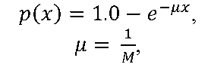

где *M* - средняя длина свободного пробега луча до рассеяния, которая задается в модели.

После рассеяния направление луча меняется случайным образом, но лежит в пределах некоторого конуса, угол которого является параметром модели. Вероятность рассеяния в любом направлении постоянна:



Полиномиальное рассеяние (Poly bulk scat.DLL)

Вероятность рассеяния определяется следующим образом:



Рассеяние Хеньи—Г ринштейна (Henyey-Greenstein-bulk.DLL)

Обычно характеризует рассеяние света на маленьких частицах (например, в тумане):

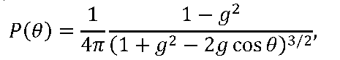

где параметр *g* характеризует распределение, например, если *g = 0*, то рассеяние на всех углах равновероятное, при приближении *g* к единице распределение имеет высокий пик в окрестности *θ= 0*.

Рассеяние Рэлея (Rayleigh.DLL)

Характеризует рассеяние на частицах, размер которых сильно меньше длины волны света, и средняя длинапробега луча до светорассеяния пропорциональна длине волны света:

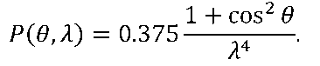

Рассеяние Ми (Mie.DLL)

Определяет вероятность рассеяния в соответствии с теорией Ми. Для использования этой модели необходимо задать показатель преломления рассеивающих частиц, их средний радиус (в мкм), концентрацию частиц (в см-3) и их прозрачность.

Рассеяние на частицах люминофора (Phosphor.DLL)

Эта модель предназначена для моделирования рассеяния света на частицах люминофора, на которых также может происходить флюоресценция. Применение этой модели означает, что свет попадает в среду с частицами люминофора и может претерпевать рассеяние на них и изменение длины волны. Если на частицы попадает луч с исходной длиной волны (в модели указывается интервал Blue Min и Blue Max длин волн исходного света) и происходит флюоресценция, то выходящий луч рассеивается в соответствии с угловой моделью объемного рассеяния. Если флюоресценция не происходит или на частицу попадает луч, уже претерпевший флюоресценцию, то рассеяние происходит в соответствии с моделью Ми.

В данной лабораторной работе будет проведено моделирование упрощенной модели светодиодного источника света - модуля чип-на-плате (рисунок 1).

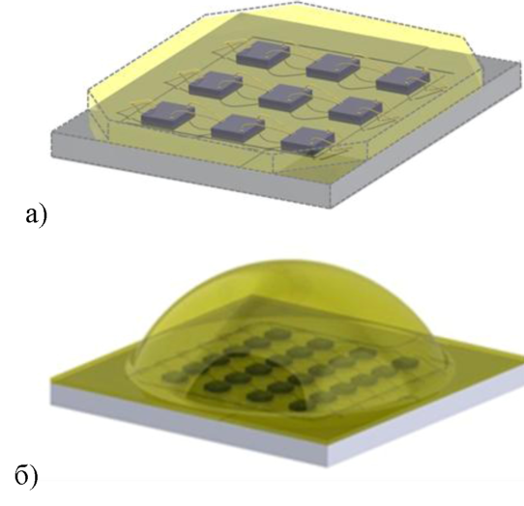

Рисунок 1 Конструкция модуля чип-на-плате с несколькими чипами на подложке: а) плоское оптическое покрытие, б) оптическое покрытие в виде линзы

Угол полного внутреннего отражения (ПВО) а для материала покрытия с показателем преломления 1.4 (силиконовый эластомер) составляет около 45° (рисунок 2). На схеме распространения лучей в светодиодном модуле можно отметить несколько основных областей: область I заключена в конус с углом раствора а и включает в себя все лучи, которые не претерпевают ПВО и покидают модуль, область II включает в себя лучи, которые претерпевают ПВО и попадают на подложку или на другие чипы, область III включает в себя лучи, которые претерпевают ПВО, но покидают устройство через боковую поверхность покрытия.

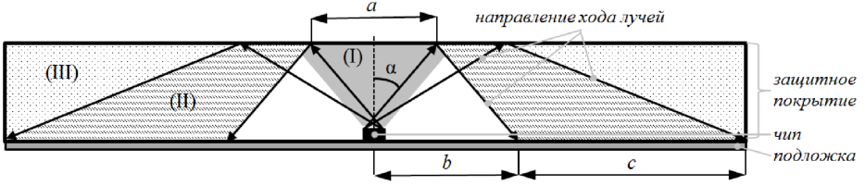

Рисунок 2 Схема распространения лучей в светодиодном модуле, содержащей один чип (вид сбоку)

**Варианты выполнения лабораторной работы №2**

Вариант 1

В работе моделируется прямоугольный источника света, для которого распределение интенсивности излучения соответствует закону Ламберта (Source Rectangle, Cosine Exponent = 1). Размеры прямоугольного источника 1х1 мм, мощность излучения 1 мВт, длина волны излучения 445 нм. Этот источник помещен на подложку, представляющую собой параллелепипед с размерами 4х4х1 мм. Материал подложки полностью поглощает свет (столбец материала ABSORB).

Источник света покрыт прозрачным оптическим покрытием, расположенным поверх подложки и не выступающим за ее пределы и представляющим собой параллелепипед с размерами 4х4х0.5 мм, материал покрытия - полиметилметакрилат (каталог MISC - PMMA). Изобразить диаграмму направленности в плоскостях, находящихся под углами 90°, 60°, 30° и 0° к излучающей плоскости и оценить выходную мощность. Описать причины потерь мощности.

Вариант 2

В работе моделируется прямоугольный источника света, для которого распределение интенсивности излучения соответствует закону Ламберта (Source Rectangle, Cosine Exponent = 1). Размеры прямоугольного источника 1х1 мм, мощность излучения 1 мВт, длина волны излучения 445 нм. Этот источник помещен на подложку, представляющую собой параллелепипед с размерами 4х4х1 мм. Материал подложки полностью поглощает свет (столбец материала ABSORB).

Источник света покрыт прозрачным оптическим покрытием, расположенным поверх подложки и не выступающим за ее пределы и представляющим собой параллелепипед с размерами 4х4х0.5 мм, материал покрытия - акриловый полимер (каталог MISC - ACRYLIC). Изобразить диаграмму направленности в плоскостях, находящихся под углами 90°, 60°, 30° и 0° к излучающей плоскости и оценить выходную мощность. Описать причины потерь мощности.

Вариант 3

В работе моделируется прямоугольный источника света, для которого распределение интенсивности излучения соответствует закону Ламберта (Source Rectangle, Cosine Exponent = 1). Размеры прямоугольного источника 1х1 мм, мощность излучения 1 мВт, длина волны излучения 445 нм. Этот источник помещен на подложку, представляющую собой параллелепипед с размерами 4х4х1 мм. Материал подложки зеркально отражает свет (столбец материала MIRROR).

Источник света покрыт прозрачным оптическим покрытием, расположенным поверх подложки и не выступающим за ее пределы и представляющим собой параллелепипед с размерами 4х4х0.5 мм, материал покрытия - полиметилметакрилат (каталог MISC - PMMA), внутри материала присутствует объемное угловое рассеяние, угол рассеяния 60°, средняя длина пути пробега луча до рассеяния 0.1 мм. Изобразить диаграмму направленности в плоскостях, находящихся под углами 90°, 60°, 30° и 0° к излучающей плоскости и оценить выходную мощность. Описать причины потерь мощности.

Вариант 4

В работе моделируется прямоугольный источника света, для которого распределение интенсивности излучения соответствует закону Ламберта (Source Rectangle, Cosine Exponent = 1). Размеры прямоугольного источника 1х1 мм, мощность излучения 1 мВт, длина волны излучения 445 нм. Этот источник помещен на подложку, представляющую собой параллелепипед с размерами 4х4х1 мм. Материал подложки зеркально отражает свет (столбец материала MIRROR).

Источник света покрыт прозрачным оптическим покрытием, расположенным поверх подложки и не выступающим за ее пределы и представляющим собой параллелепипед с размерами 4х4х0.5 мм, материал покрытия - акриловый полимер (каталог MISC - ACRYLIC), внутри материала присутствует объемное угловое рассеяние, угол рассеяния 60°, средняя длина пути пробега луча до рассеяния 0.1 мм. Изобразить диаграмму направленности в плоскостях, находящихся под углами 90°, 60°, 30° и 0° к излучающей плоскости и оценить выходную мощность. Описать причины потерь мощности.

Вариант 5

В работе моделируется прямоугольный источника света, для которого распределение интенсивности излучения соответствует закону Ламберта (Source Rectangle, Cosine Exponent = 1). Размеры прямоугольного источника 1х1 мм, мощность излучения 1 мВт, длина волны излучения 445 нм. Этот источник помещен на подложку, представляющую собой параллелепипед с размерами 4х4х1 мм. Материал подложки полностью поглощает свет (столбец материала ABSORB).

На источник света нанесена полусферическая линза, расположенная поверх подложки, радиус основания и кривизны линзы 2 мм, материал линзы - полиметилметакрилат (каталог MISC - PMMA). Изобразить диаграмму направленности в плоскостях, находящихся под углами 90°, 60°, 30° и 0° к излучающей плоскости и оценить выходную мощность. Описать причины потерь мощности.

Вариант 6

В работе моделируется прямоугольный источника света, для которого распределение интенсивности излучения соответствует закону Ламберта (Source Rectangle, Cosine Exponent = 1). Размеры прямоугольного источника 1х1 мм, мощность излучения 1 мВт, длина волны излучения 445 нм. Этот источник помещен на подложку, представляющую собой параллелепипед с размерами 4х4х1 мм. Материал подложки полностью поглощает свет (столбец материала ABSORB).

На источник света нанесена полусферическая линза, расположенная поверх подложки, радиус основания и кривизны линзы 2 мм, материал линзы - акриловый полимер (каталог MISC - ACRYLIC). Изобразить диаграмму направленности в плоскостях, находящихся под углами 90°, 60°, 30° и 0° к излучающей плоскости и оценить выходную мощность. Описать причины потерь мощности.

Вариант 7

В работе моделируется прямоугольный источника света, для которого распределение интенсивности излучения соответствует закону Ламберта (Source Rectangle, Cosine Exponent = 1). Размеры прямоугольного источника 1х1 мм, мощность излучения 1 мВт, длина волны излучения 445 нм. Этот источник помещен на подложку, представляющую собой параллелепипед с размерами 4х4х1 мм. Материал подложки полностью поглощает свет (столбец материала ABSORB).

На источник света нанесена полусферическая линза, расположенная поверх подложки, радиус основания и кривизны линзы 3 мм, материал линзы - полиметилметакрилат (каталог MISC - PMMA). Изобразить диаграмму направленности в плоскостях, находящихся под углами 90°, 60°, 30° и 0° к излучающей плоскости и оценить выходную мощность. Описать причины потерь мощности.

Вариант 8

В работе моделируется прямоугольный источника света, для которого распределение интенсивности излучения соответствует закону Ламберта (Source Rectangle, Cosine Exponent = 1). Размеры прямоугольного источника 1х1 мм, мощность излучения 1 мВт, длина волны излучения 445 нм. Этот источник помещен на подложку, представляющую собой параллелепипед с размерами 4х4х1 мм. Материал подложки полностью поглощает свет (столбец материала ABSORB).

На источник света нанесена полусферическая линза, расположенная поверх подложки, радиус основания и кривизны линзы 3 мм, материал линзы - акриловый полимер (каталог MISC - ACRYLIC). Изобразить диаграмму направленности в плоскостях, находящихся под углами 90°, 60°, 30° и 0° к излучающей плоскости и оценить выходную мощность. Описать причины потерь мощности.

Вариант 9

В работе моделируется прямоугольный источника света, для которого распределение интенсивности излучения соответствует закону Ламберта (Source Rectangle, Cosine Exponent = 1). Размеры прямоугольного источника 1х1 мм, мощность излучения 1 мВт, длина волны излучения 445 нм. Этот источник помещен на подложку, представляющую собой параллелепипед с размерами 4х4х1 мм. Материал подложки полностью поглощает свет (столбец материала ABSORB).

На источник света нанесена полусферическая линза, расположенная поверх подложки, радиус основания и кривизны линзы 3 мм, материал линзы - полиметилметакрилат (каталог MISC - PMMA), внутри материала присутствует объемное угловое рассеяние, угол рассеяния 60°, средняя длина пути пробега луча до рассеяния 0.1 мм. Изобразить диаграмму направленности в плоскостях, находящихся под углами 90°, 60°, 30° и 0° к излучающей плоскости и оценить выходную мощность. Описать причины потерь мощности.

Вариант 10

В работе моделируется прямоугольный источника света, для которого распределение интенсивности излучения соответствует закону Ламберта (Source Rectangle, Cosine Exponent = 1). Размеры прямоугольного источника 1х1 мм, мощность излучения 1 мВт, длина волны излучения 445 нм. Этот источник помещен на подложку, представляющую собой параллелепипед с размерами 4х4х1 мм. Материал подложки полностью поглощает свет (столбец материала ABSORB).

На источник света нанесена полусферическая линза, расположенная поверх подложки, радиус основания и кривизны линзы 3 мм, материал линзы - акриловый полимер (каталог MISC - ACRYLIC), внутри материала присутствует объемное угловое рассеяние, угол рассеяния 60°, средняя длина пути пробега луча до рассеяния 0.1 мм. Изобразить диаграмму направленности в плоскостях, находящихся под углами 90°, 60°, 30° и 0° к излучающей плоскости и оценить выходную мощность. Описать причины потерь мощности.

**Лабораторная работа №3 Моделирование компонентов оптической системы светодиодных светильников в непоследовательном режиме трассировки лучей: отражатели и светоотражающие корпуса**

Целью работы является освоение инструментов программы ZEMAX для моделирования отражателей и светоотражающих корпусов, являющихся компонентами оптической системы светодиодных светильников.

Для непрозрачных объектов и их поверхностей необходимо указать, каким образом ведут себя лучи после попадания на эти поверхности: рассеиваются, поглощаются, отражаются. Самый простой вариант задания свойства поверхности - это указать в столбце материала (Material) либо ABSORB - тогда поверхность объекта будет поглощать все падающие на нее лучи, либо MIRROR - тогда поверхность будет зеркально отражать все падающие на нее лучи без поглощения. Но в реальных задачах свойства поверхности всегда сложнее: при попадании луча на поверхность часть его мощности может поглотиться, сам луч может рассеяться, и дальнейшее моделирование будет производиться уже для нескольких лучей, направление и мощность каждого из которых будет определяться исходя из заданной на поверхности модели рассеяния.

Свойства поверхностного рассеяния задаются в свойствах объекта во вкладке Coat/Scatter. Для задания свойств рассеяния сначала надо выбрать поверхность объекта, на которой будут задаваться рассеивающие свойства (Face). Затем определить тип поверхности (Face Is): отражающая (Reflective), поглощающая (Absorbing), по умолчанию (Object Default) -означает, что свойства поверхности сочетают в себе отражение, поглощение и рассеяние. В ZEMAX есть библиотека покрытий (Coating) с известными свойствами отражения, преломления, рассеяния и поглощения, которые можно использовать, и есть также возможность задать на поверхности определенные рассеивающие свойства с использованием различных моделей (Scatter Model).

На рисунке 3 схематически изображен процесс попадания луча на поверхность и его разделение на зеркально отраженный луч и рассеянный луч.

Далее во всех формулах индексы *i,s,r* соответствуют падающему (incident), рассеянному (scattered) и отраженному (reflected) лучу.

Проекции зеркально отраженного луча и рассеянного луча на поверхность обозначены на рисунке 6 векторами  и соответственно.

Величина вектора  равна , а величина вектора составляет .

Рассеяние света на поверхности характеризуется функцией двунаправленного поверхностного рассеяния (англ. Bi-Directional Scatter Distribution Function (BSDF)):

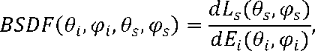

здесь *L* - яркость, *Е* - освещенность, полярные координаты луча: θ - нормальный угол.φ- азимутальный угол.

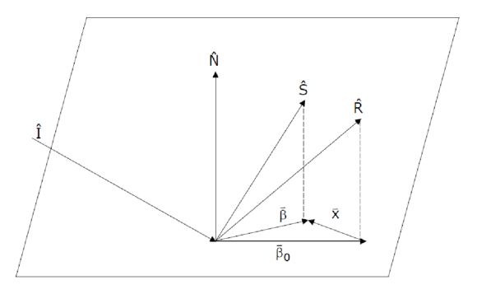

Рисунок 3 Схематическое изображение падающего (I), зеркально отраженного (R) и рассеянного (S) луча, относительно нормали к поверхности (N)

Функция *BSDF* может быть определена как функция вектора  который представляет собой разность векторов  и . Несложно догадаться, что если величина вектора  равна нулю, то отраженный зеркально и рассеянный луч совпадают.

Интеграл функции *BDSF* по всем возможным углам рассеяния (в пределах полусферы) называется полным интегралом рассеяния (англ. Total Integrated Scatter (TiS)):

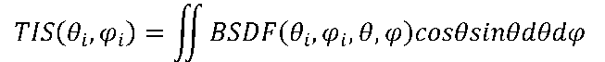

В ZEMAX доступно семь вариантов задания рассеяния: нет рассеяния (none), ламбертовское (Lambertian), гауссово (Gaussian), ABg, ABG File, BSDF, пользовательская модель.

Отсутствие рассеяния означает, что функция *BSDF* равна нулю, и величина вектора  равна нулю.

При ламбертовском рассеянии (Lambertian scattering) рассеяние света на поверхности происходит по всем направлениям и не зависит от угла падения луча. Функция*BSDF* равна Интенсивность рассеянного света пропорциональна . Большинство диффузно отражающих поверхностей имеет рассеивающие свойства, близкие к ламбертовскому рассеянию.

При гауссовом рассеянии (Gaussian scattering) функция *BSDF* определяется следующим образом:

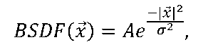

где *А* — нормировочная константа. Распределение рассеянных лучей осесимметрично в пространстве направляющих косинусов. Безразмерная величина σ определяет ширину гауссова распределения. Величины σ больше 5 приближают это рассеяние к ламбертовскому.

Для модели рассеяния ABg функция двунаправленного поверхностного рассеяния определяется следующим образом:

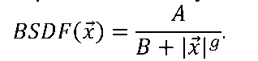

На коэффициенты этой модели накладываются следующие ограничения: 

Эта модель часто используется для поверхностей со случайной изотропной шероховатостью, если характерные размеры шероховатости меньше длины волны падающего света, например, такими поверхностями могут быть полированные оптические поверхности.

Для учета рассеивающих и поглощающих свойств поверхности необходимо при запуске расчета поставить флаги - учет поляризации (Use Polarization), учет разделения лучей (Split Rays), рассеяние лучей (Scatter Rays).

На рисунке 4 приведен пример моделирования рассеивающей поверхности в ZEMAX: исходный луч попадает на такую поверхность и разделяется на несколько лучей, каждый из которых отслеживается в расчетах.

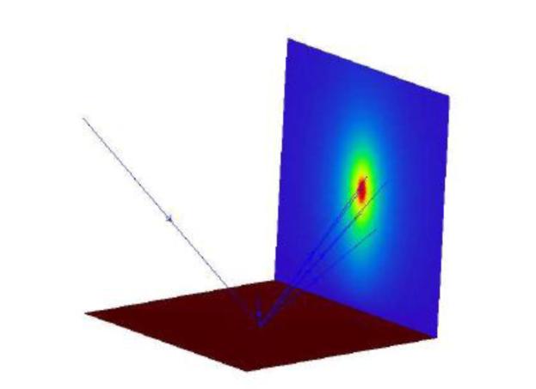

Рисунок 4 Пример моделирования рассеивающей поверхности в ZEMAX

В данной лабораторной работе будет проведено моделирование источника света, помещенного в отражатели с различной геометрией и с различными отражающими свойствами (рисунок 5).

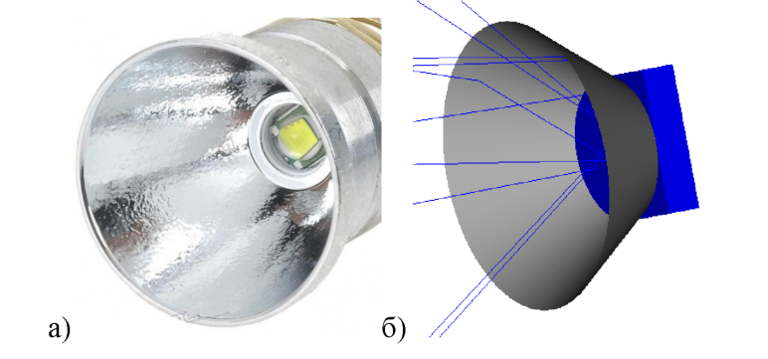

Рисунок 5 Источник света в светоотражающем корпусе: а) Модуль CREE XM-L2, б) упрощенная расчетная модель

**Варианты выполнения лабораторной работы №3**

Вариант 1

В работе моделируется прямоугольный источника света, для которого распределение интенсивности излучения соответствует закону Ламберта (Source Rectangle, Cosine Exponent = 1). Размеры прямоугольного источника 1х1 мм, мощность излучения 1 мВт, длина волны излучения 445 нм. Этот источник помещен на подложку, представляющую собой параллелепипед с размерами 4х4х1 мм.

На поверхность подложки установлен отражатель, представляющий собой усеченный конус, расширяющийся по мере удаления от источника света. Радиусы оснований конуса *R1* = 2 мм, *R2* = 3 мм, высота конуса 1 мм. Поверхность подложки полностью поглощает весь падающий на нее свет, поверхность усеченного конуса имеет отражающее покрытие I.05 (95% энергии лучей зеркально отражаются, остальное поглощается).

Изобразить диаграмму направленности в плоскостях, находящихся под углами 90°, 60°, 30° и 0° к излучающей плоскости и оценить выходную мощность. Провести сравнение диаграммы направленности и выходной мощности для случая, когда поверхность усеченного конуса отражает все лучи зеркально и не имеет покрытий.

Вариант 2

В работе моделируется прямоугольный источника света, для которого распределение интенсивности излучения соответствует закону Ламберта (Source Rectangle, Cosine Exponent = 1). Размеры прямоугольного источника 1х1 мм, мощность излучения 1 мВт, длина волны излучения 445 нм. Этот источник помещен на подложку, представляющую собой параллелепипед с размерами 4х4х1 мм.

На поверхность подложки установлен отражатель, представляющий собой усеченный конус, расширяющийся по мере удаления от источника света. Радиусы оснований конуса *Ri* = 2 мм, *R2* = 3 мм, высота конуса 1 мм. Поверхность подложки полностью поглощает весь падающий на нее свет, поверхность усеченного конуса имеет отражающее покрытие I.50 (50% энергии лучей зеркально отражаются, остальное поглощается).

Изобразить диаграмму направленности в плоскостях, находящихся под углами 90°, 60°, 30° и 0° к излучающей плоскости и оценить выходную мощность. Провести сравнение диаграммы направленности и выходной мощности для случая, когда поверхность усеченного конуса отражает все лучи зеркально и не имеет покрытий.

Вариант 3

В работе моделируется прямоугольный источника света, для которого распределение интенсивности излучения соответствует закону Ламберта (Source Rectangle, Cosine Exponent = 1). Размеры прямоугольного источника 1х1 мм, мощность излучения 1 мВт, длина волны излучения 445 нм. Этот источник помещен на подложку, представляющую собой параллелепипед с размерами 4х4х1 мм.

На поверхность подложки установлен отражатель, представляющий собой усеченный конус, расширяющийся по мере удаления от источника света. Радиусы оснований конуса *R1* = 1 мм, *R2* = 2 мм, высота конуса 1 мм. Поверхность подложки полностью поглощает весь падающий на нее свет, поверхность усеченного конуса имеет отражающее покрытие I.05 (95% энергии лучей зеркально отражаются, остальное поглощается).Изобразить диаграмму направленности в плоскостях, находящихся под углами 90°, 60°, 30° и 0° к излучающей плоскости и оценить выходную мощность. Провести сравнение диаграммы направленности и выходной мощности для случая, когда поверхность усеченного конуса отражает все лучи зеркально и не имеет покрытий.

Вариант 4

В работе моделируется прямоугольный источника света, для которого распределение интенсивности излучения соответствует закону Ламберта (Source Rectangle, Cosine Exponent = 1). Размеры прямоугольного источника 1х1 мм, мощность излучения 1 мВт, длина волны излучения 445 нм. Этот источник помещен на подложку, представляющую собой параллелепипед с размерами 4х4х1 мм.

На поверхность подложки установлен отражатель, представляющий собой усеченный конус, расширяющийся по мере удаления от источника света. Радиусы оснований конуса *R1* = 1 мм, *R2* = 2 мм, высота конуса 1 мм. Поверхность подложки полностью поглощает весь падающий на нее свет, поверхность усеченного конуса имеет отражающее покрытие I.50 (50% энергии лучей зеркально отражаются, остальное поглощается).

Изобразить диаграмму направленности в плоскостях, находящихся под углами 90°, 60°, 30° и 0° к излучающей плоскости и оценить выходную мощность. Провести сравнение диаграммы направленности и выходной мощности для случая, когда поверхность усеченного конуса отражает все лучи зеркально и не имеет покрытий.

Вариант 5

В работе моделируется прямоугольный источника света, для которого распределение интенсивности излучения соответствует закону Ламберта (Source Rectangle, Cosine Exponent = 1). Размеры прямоугольного источника 1х1 мм, мощность излучения 1 мВт, длина волны излучения 445 нм. Этот источник помещен на подложку, представляющую собой параллелепипед с размерами 4х4х1 мм.

На поверхность подложки установлен отражатель, представляющий собой усеченный конус, расширяющийся по мере удаления от источника света. Радиусы оснований конуса *R1* = 1 мм, *R2* = 2 мм, высота конуса 1 мм. Поверхность подложки полностью поглощает весь падающий на нее свет, поверхность усеченного конуса имеет ламбертовское рассеяние, параметр «Scatter Fraction» = 1, что означает, что каждый попавший на поверхность луч будет рассеян на определенное количество лучей «Number Of Rays»=10.

Изобразить диаграмму направленности в плоскостях, находящихся под углами 90°, 60°, 30° и 0° к излучающей плоскости и оценить выходную мощность. Провести сравнение диаграммы направленности и выходной мощности для случая, когда поверхность усеченного конуса отражает все лучи зеркально и не имеет покрытий.

Вариант 6

В работе моделируется прямоугольный источника света, для которого распределение интенсивности излучения соответствует закону Ламберта (Source Rectangle, Cosine Exponent = 1). Размеры прямоугольного источника 1х1 мм, мощность излучения 1 мВт, длина волны излучения 445 нм. Этот источник помещен на подложку, представляющую собой параллелепипед с размерами 4х4х1 мм.

На поверхность подложки установлен отражатель, представляющий собой трубку с квадратным сечением (Rectangular Pipe), расширяющуюся по мере удаления от источника света. ширина основания 2 мм, ширина верхней части 3мм, высота 1 мм. Поверхность подложки полностью поглощает весь падающий на нее свет, поверхность усеченного конуса имеет отражающее покрытие I.05 (95% энергии лучей зеркально отражаются, остальное поглощается).

Изобразить диаграмму направленности в плоскостях, находящихся под углами 90°, 60°, 30° и 0° к излучающей плоскости и оценить выходную мощность. Провести сравнение диаграммы направленности и выходной мощности для случая, когда поверхность усеченного конуса отражает все лучи зеркально и не имеет покрытий.

Вариант 7

В работе моделируется прямоугольный источника света, для которого распределение интенсивности излучения соответствует закону Ламберта (Source Rectangle, Cosine Exponent = 1). Размеры прямоугольного источника 1х1 мм, мощность излучения 1 мВт, длина волны излучения 445 нм. Этот источник помещен на подложку, представляющую собой параллелепипед с размерами 4х4х1 мм.

На поверхность подложки установлен отражатель, представляющий собой трубку с квадратным сечением (Rectangular Pipe), расширяющуюся по мере удаления от источника света. ширина основания 2 мм, ширина верхней части 3мм, высота 1 мм. Поверхность подложки полностью поглощает весь падающий на нее свет, поверхность усеченного конуса имеет отражающее покрытие I.50 (50% энергии лучей зеркально отражаются, остальное поглощается).

Изобразить диаграмму направленности в плоскостях, находящихся под углами 90°, 60°, 30° и 0° к излучающей плоскости и оценить выходную мощность. Провести сравнение диаграммы направленности и выходной мощности для случая, когда поверхность усеченного конуса отражает все лучи зеркально и не имеет покрытий.

Вариант 8

В работе моделируется прямоугольный источника света, для которого распределение интенсивности излучения соответствует закону Ламберта (Source Rectangle, Cosine Exponent = 1). Размеры прямоугольного источника 1х1 мм, мощность излучения 1 мВт, длина волны излучения 445 нм. Этот источник помещен на подложку, представляющую собой параллелепипед с размерами 4х4х1 мм.

На поверхность подложки установлен отражатель, представляющий собой трубку с квадратным сечением (Rectangular Pipe), расширяющуюся по мере удаления от источника света. ширина основания 2 мм, ширина верхней части 4 мм, высота 2 мм. Поверхность подложки полностью поглощает весь падающий на нее свет, поверхность усеченного конуса имеет отражающее покрытие I.05 (95% энергии лучей зеркально отражаются, остальное поглощается). Изобразить диаграмму направленности в плоскостях, находящихся под углами 90°, 60°, 30° и 0° к излучающей плоскости и оценить выходную мощность. Провести сравнение диаграммы направленности и выходной мощности для случая, когда поверхность усеченного конуса отражает все лучи зеркально и не имеет покрытий.

Вариант 9

В работе моделируется прямоугольный источника света, для которого распределение интенсивности излучения соответствует закону Ламберта (Source Rectangle, Cosine Exponent = 1). Размеры прямоугольного источника 1х1 мм, мощность излучения 1 мВт, длина волны излучения 445 нм. Этот источник помещен на подложку, представляющую собой параллелепипед с размерами 4х4х1 мм.

На поверхность подложки установлен отражатель, представляющий собой трубку с квадратным сечением (Rectangular Pipe), расширяющуюся по мере удаления от источника света. ширина основания 2 мм, ширина верхней части 4 мм, высота 2 мм. Поверхность подложки полностью поглощает весь падающий на нее свет, поверхность усеченного конуса имеет отражающее покрытие I.50 (50% энергии лучей зеркально отражаются, остальное поглощается).

Изобразить диаграмму направленности в плоскостях, находящихся под углами 90°, 60°, 30° и 0° к излучающей плоскости и оценить выходную мощность. Провести сравнение диаграммы направленности и выходной мощности для случая, когда поверхность усеченного конуса отражает все лучи зеркально и не имеет покрытий.

Вариант 10

В работе моделируется прямоугольный источника света, для которого распределение интенсивности излучения соответствует закону Ламберта (Source Rectangle, Cosine Exponent = 1). Размеры прямоугольного источника 1х1 мм, мощность излучения 1 мВт, длина волны излучения 445 нм. Этот источник помещен на подложку, представляющую собой параллелепипед с размерами 4х4х1 мм.

На поверхность подложки установлен отражатель, представляющий собой трубку с квадратным сечением (Rectangular Pipe), расширяющуюся по мере удаления от источника света. ширина основания 2 мм, ширина верхней части 4 мм, высота 2 мм. Поверхность подложки полностью поглощает весь падающий на нее свет, поверхность усеченного конуса имеет ламбертовское рассеяние, параметр «Scatter Fraction» = 1, что означает, что каждый попавший на поверхность луч будет рассеян на определенное количество лучей «Number Of Rays» = 10. Изобразить диаграмму направленности в плоскостях, находящихся под углами 90°, 60°, 30° и 0° к излучающей плоскости и оценить выходную мощность. Провести сравнение диаграммы направленности и выходной мощности для случая, когда поверхность усеченного конуса отражает все лучи зеркально и не имеет покрытий.

**Лабораторная работа №4. Моделирование RGB-источника света**

Целью работы является освоение инструментов программы ZEMAX для моделирования трехцветного источника излучения и определения цветовых координат и коррелированной цветовой температуры.

Один из способов получения белого цвета излучения от светильника является смешение цветов от трех источников излучения с длинами волн, соответствующих синему (диапазон 0.440 - 0.485 мкм), зеленому (диапазон 0.500 - 0.565 мкм) и красному (диапазон 0.625 - 0.740 мкм) цвету.

Колориметрические характеристики осветительных приборов и, в частности, светодиодов являются очень важными параметрами и указываются в спецификации устройства. К таким характеристикам относятся координаты цветности (например, в цветовом пространстве CIE XYZ 1931 - *x, y,* z), коррелированная цветовая температура *(CCT,* К), индекс цветопередачи *(CRT),* однако исходной колориметрической величиной является спектр излучения (I(λ)). Все колориметрические параметры рассчитываются исходя из спектра излучения.

Значения координат цветности x, y, z в цветовом пространстве CIE XYZ 1931 определяются по формулам:

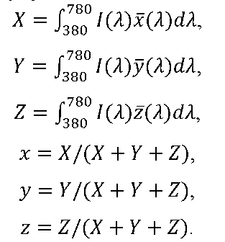

В приведенных формулах распределения  и  - функции

цветового соответствия стандартного колориметрического наблюдателя, определённые Международной комиссией по освещению (International Commission on Illumination, CIE) в 1931 году (рисунок 6).

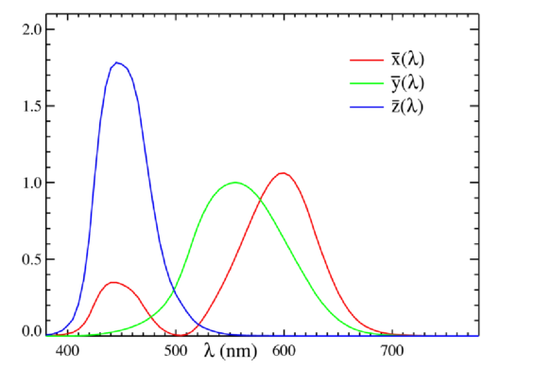

Рисунок 6 Функции цветового соответствия стандартного колориметрического наблюдателя

Пример RGB-светодиода приведен на рисунке 7.

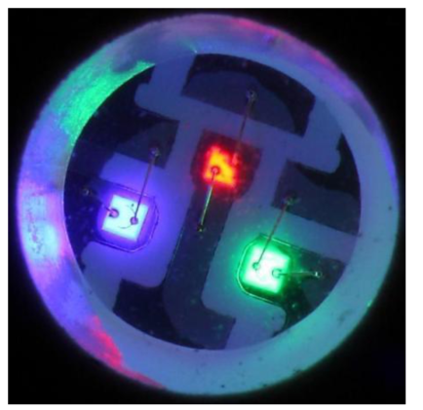

Рисунок 7 Расположение светодиодных чипов в трехцветном RGB- светодиоде

Значения коррелированной цветовой температуры определяются путем сравнения координат цветности источника с координатами цветности нагретого чёрного тела на цветовом графике CIE XYZ (рисунок 8). Значения коррелированной цветовой температуры позволяют понять, каким оттенком обладает белый свет излучателя: высокие значения (4500 К - 6000 К) соответствуют холодным (синеватым) оттенкам, низкие значения (2500 К - 3000 К) соответствуют теплым (красноватым) оттенкам.

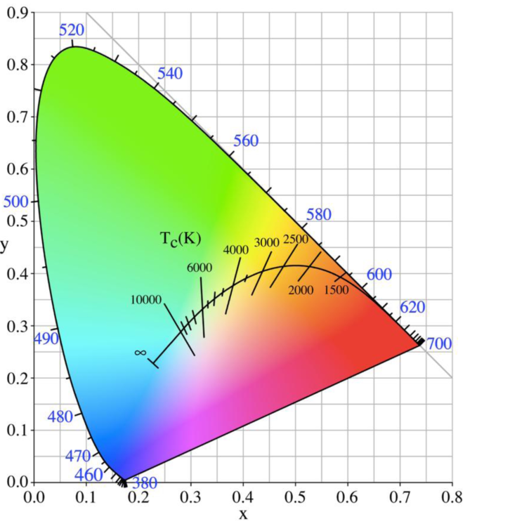

Рисунок 8 Цветовая диаграмма CIE XYZ 1931 с изображением кривой излучения абсолютно черного тела

В программе ZEMAX для изучения колориметрических характеристик моделируемого источника излучения следует использовать цветовой детектор (Detector Color). Если в настройках детектора поставить галочку напротив строки «Record spectral data» и задать необходимые параметры (диапазон длин волн и их количество), то детектор будет сохранять данные о спектральных характеристиках лучей, которые на него попадают. В этом случае есть возможность получить значение коррелированной цветовой температуры на детекторе. Стоит отметить, что полученное значение коррелированной цветовой температуры не дает понимания, какой же цвет имеет источник излучения. Поэтому в лабораторной работе также необходимо определить значения цветовых координат, для этого необходимо воспользоваться операторами для непоследовательного режима расчета. Настройка операторов производится в окне «Merit Function Editor» (кнопка MFE). Для данной лабораторной работы будет использовано два оператора непоследовательного режима:

- оператор NSTR, который запускает процесс расчета, его параметры определяют параметры расчета: номера источников, с которых запускаются лучи (Src#, 0 - означает, что со всех источников запускаются лучи), учет поляризации, разделения, рассеяния лучей (Pol?, Splt? и Scat? соответственно), игнорирование ошибок расчета (IgEr?);

- оператор NSDE, который вычисляет значения искомых величин на цветовом детекторе. Основные параметры оператора: номер детектора (Det#), тип записываемых данных (Data, некоторые из значений: 1 - мощность, 9, 10 и 11 - координаты цветности *x, y* и *z* соответственно, 12 - *CRI,* 13 - *CCT).*

Пример задания операторов для определения колориметрических характеристик на цветовом детекторе приведен на рисунке 9.

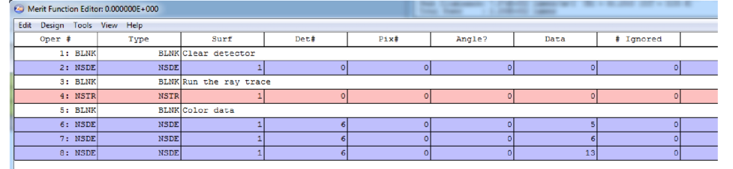

Рисунок 9 Пример задания операторов для непоследовательной трассировки лучей

В данной лабораторной работе будет проведено моделирование осветительного прибора, представляющего собой подложку, на которой расположены три прямоугольных источника излучения с разными длинами волн. В зависимости от варианта задания данная оптическая система будет дополнена оптическими элементами: оптическое покрытие, линза, отражатель.

**Варианты выполнения лабораторной работы №4**

В данной работе моделируется трехцветный источник света. Элементы оптической системы: подложка, три прямоугольных источника излучения и оптическое покрытие. Примеры расположения источников на подложке приведены на рисунке 10.

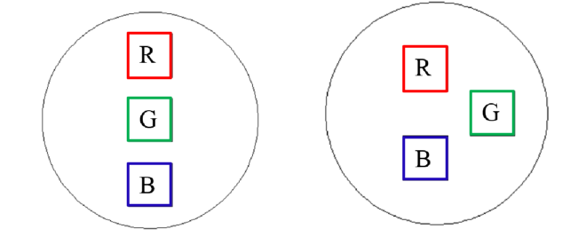

Рисунок 10 Схема расположения источников излучения на подложке

Размеры подложки (Cylinder volume): радиус 3 мм, толщина 1 мм. Материал подложки: MIRROR (зеркально отражает все лучи).

Размеры прямоугольного источника (Source Rectangular): 1х1 мм. Длины волн источников излучения: 0.48 мкм (B), 0.56 мкм (G), 0.65 мкм (R).

Мощность каждого источника 10 мВт. Диаграмма направленности источника ламбертовская (Cosine Exponent = 1).

Цветовой детектор имеет размеры 20х20 мм и расположен на расстоянии 5 мм от подложки.

Вариант 1

Координаты расположения источников излучения:

- R: X Position = 0, Y Position = -1.2 мм;

- G: X Position = 0, Y Position = 0;

- B: X Position = 0, Y Position = 1.2 мм.

Провести расчет без линзы и с линзой (материал PMMA), расположенной на подложке.

Геометрические характеристики линзы: радиус основания и кривизны линзы 3 мм, толщина линзы 3 мм.

Получить для двух расчетов показания цветового детектора, коррелированную цветовую температуру *(CCT),* координаты цветности *x* и

J.

Вариант 2

Координаты расположения источников излучения:

- R: X Position = 0, Y Position = -1.2 мм;

- G: X Position = 0, Y Position = 0;

- B: X Position = 0, Y Position = 1.2 мм.

Провести расчет без линзы и с линзой (материал PMMA), расположенной на подложке.

Г еометрические характеристики линзы: радиус основания линзы 3 мм, радиус кривизны линзы 5 мм, толщина линзы 1.3 мм.

Получить для двух расчетов показания цветового детектора, коррелированную цветовую температуру (CCT), координаты цветности *x* и

J.

Вариант 3

Координаты расположения источников излучения:

- R: X Position = 0, Y Position = -1.2 мм;

- G: X Position = 0, Y Position = 0;

- B: X Position = 0, Y Position = 1.2 мм.

Провести расчет без линзы и с линзой (материал PMMA), расположенной на подложке.

Геометрические характеристики линзы: радиус основания линзы 3 мм, радиус кривизны линзы 4 мм, толщина линзы 1.6 мм.

Получить для двух расчетов показания цветового детектора, коррелированную цветовую температуру (CCT), координаты цветности x и

J.

Вариант 4

Координаты расположения источников излучения:

- R: X Position = 0, Y Position = -1.2;

- G: X Position = -1.2, Y Position = 0;

- B: X Position = 0, Y Position = 1.2;

Провести расчет без линзы и с линзой (материал PMMA), расположенной на подложке.

Геометрические характеристики линзы: радиус основания и кривизны линзы 3 мм, толщина линзы 3 мм.

Получить для двух расчетов показания цветового детектора, коррелированную цветовую температуру (CCT), координаты цветности x и J.

Вариант 5

Координаты расположения источников излучения:

- R: X Position = 0, Y Position = -1.2 мм;

- G: X Position = -1.2 мм, Y Position = 0;

- B: X Position = 0, Y Position = 1.2 мм.

Провести расчет без линзы и с линзой (материал PMMA), расположенной на подложке.

Г еометрические характеристики линзы: радиус основания линзы 3 мм, радиус кривизны линзы 5 мм, толщина линзы 1.3 мм.

Получить для двух расчетов показания цветового детектора, коррелированную цветовую температуру *(CCT),* координаты цветности х и

у.

Вариант 6

Координаты расположения источников излучения:

- R: X Position = 0, Y Position = -1.2 мм;

- G: X Position = -1.2 мм, Y Position = 0;

- B: X Position = 0, Y Position = 1.2 мм.

Провести расчет без линзы и с линзой (материал PMMA), расположенной на подложке.

Геометрические характеристики линзы: радиус основания линзы 3 мм, радиус кривизны линзы 4 мм, толщина линзы 1.6 мм.

Получить для двух расчетов показания цветового детектора, коррелированную цветовую температуру (CCT), координаты цветности х и *у*.

Вариант 7

Координаты расположения источников излучения:

- R: X Position = 0, Y Position = -1.2 мм;

- G: X Position = 0, Y Position = 0;

- B: X Position = 0, Y Position = 1.2 мм.

Провести расчет без линзы и с линзой (материал SILICA), расположенной на подложке.

Геометрические характеристики линзы: радиус основания и кривизны линзы 3 мм, толщина линзы 3 мм.

Получить для двух расчетов показания цветового детектора, коррелированную цветовую температуру (CCT), координаты цветности х и *у*.

Вариант 8

Координаты расположения источников излучения:

- R: X Position = 0, Y Position = -1.2 мм;

- G: X Position = 0, Y Position = 0;

- B: X Position = 0, Y Position = 1.2 мм.

Провести расчет без линзы и с линзой (материал SILICA), расположенной на подложке.

Геометрические характеристики линзы: радиус основания линзы 3 мм, радиус кривизны линзы 5 мм, толщина линзы 1.3 мм.

Получить для двух расчетов показания цветового детектора, коррелированную цветовую температуру *(CCT),* координаты цветности х и

у.

Вариант 9

Координаты расположения источников излучения:

- R: X Position = 0, Y Position = -1.2 мм;

- G: X Position = 0, Y Position = 0;

- B: X Position = 0, Y Position = 1.2 мм.

Провести расчет без линзы и с линзой (материал SILICA), расположенной на подложке.

Геометрические характеристики линзы: радиус основания линзы 3 мм, радиус кривизны линзы 4 мм, толщина линзы 1.6 мм.

Вариант 10

Координаты расположения источников излучения:

- R: X Position = 0, Y Position = -1.2 мм;

- G: X Position = -1.2, Y Position = 0;

- B: X Position = 0, Y Position = 1.2 мм.

Провести расчет без линзы и с линзой (материал SILICA), расположенной на подложке.

Геометрические характеристики линзы: радиус основания линзы 3 мм, радиус кривизны линзы 4 мм, толщина линзы 1.6 мм.

**Контрольные вопросы по лабораторным работам**

1. В чем отличие энергетических и оптических единиц измерения параметров светоизлучающих приборов?
2. Что такое диаграмма направленности источника излучения? Назовите несколько вариантов задания диаграммы направленности в ZEMAX.
3. Какие есть источники потерь оптической мощности в светодиодных модулях?
4. Какие есть способы снижения потерь оптической мощности в светодиодных модулях?
5. Что такое коррелированная цветовая температура?
6. Какие есть способы получения белого света для светоизлучающих устройств, использующих светодиоды? Какие плюсы и минусы у этих способов?
7. Какую модель объемного рассеяния рекомендуется используется в ZEMAX при расчете рассеяния на частицах люминофора?
8. Что такое угол полного внутреннего отражения?

**Оформление отчета по лабораторным работам**

Отчет должен включать в себя следующие структурные элементы: титульный лист, содержание, главы по выполнению каждой из лабораторной работ, выводы.

Каждая глава отчета содержит цель и задачи лабораторной работы, постановку задачи и результаты.

Постановка задачи включает в себя описание геометрии исследуемой оптической системы (в том числе рисунки), параметры источника (длина волны излучения, мощность, диаграмма направленности и т.д.) расчетные параметры (количество лучей, используемых для расчета и т.д.). Результаты расчетов могут включать в себя диаграммы направленности, оценку основных параметров системы, графики зависимости эффективности системы от варьируемых параметров оптической системы.

Выводы формулируются исходя из полученных результатов по блоку лабораторных работ и должны включать в себя оценку эффективности исследуемых оптических систем, анализ причин потерь и рекомендации по их снижению.

**Рекомендуемая литература**

1. Zemax User's Manual.

2. Кремлева А.В., Липницкая С.Н., Романов А.Е., Бугров В.Е., Современные тенденции развития оптоэлектроники. // Университет ИТМО, 2018.